2 сольфеджио от 12.01.
Ссылка на видеоурок: 2 сольфеджио 1 неделя - YouTube
1) Повторите ключевые знаки во всех пройденных тональностях.
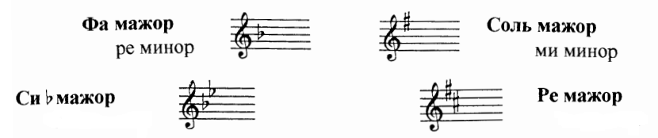

2) Выучите, что такое главные ступени и главные трезвучия.
Главные ступени: I (Тоника), IV (Субдоминанта), V (Доминанта).
Трезвучия на I, IV и V ступенях называются главными трезвучиями.

Т5/3 – тоническое трезвучие.
S5/3 – субдоминантовое трезвучие (строится на IV ступени).
D5/3 – доминантовое трезвучие (строится на V ступени).
Главные трезвучия в До мажоре:
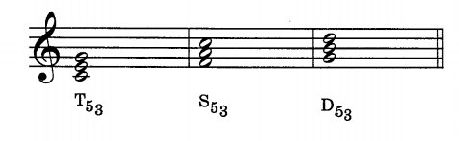
3) Постройте главные трезвучия вместе со мной (письменно в тетради) в тональностях До мажор и Фа мажор. Сфотографируйте и пришлите мне.

4) Постройте главные трезвучия самостоятельно (письменно в тетради) в тональностях Соль мажор, Ре мажор и Си-бемоль мажор. Сфотографируйте и пришлите мне.

Задания по сольфеджио принимаются по понедельник включительно!
Выполненные задания и ваши вопросы присылайте мне по адресу vcherashnyaya-distant2020@yandex.ru. В письме не забудьте указать имя и фамилию.

